

Éducation et enseignement supérieur Enquête

Lycées privés : révélations sur une rallonge de 1,2 milliard d’euros d’argent public

Mediapart a enquêté sur les « bonus » que les régions accordent, bien au-delà de leurs obligations légales, à certains lycées catholiques. Inconnue jusqu’ici, l’ampleur de ce financement public est jugée « stupéfiante » par certains élus de gauche. Bérénice Gabriel, Mathilde Goanec, Donatien Huet, Manuel Magrez, Mathilde Mathieu et David Perrotin. 26 août 2024 à 18h48

Le sujet des moyens alloués à l’école privée est tant rebattu qu’il est difficile de croire qu’une part de mystère persiste… Et pourtant. Les chiffres sur les lycées que Mediapart a découverts, le ministère de l’éducation nationale n’en dispose pas. L’enseignement catholique, non plus. La Cour des comptes, n’en parlons pas.

Ce qui est bien connu déjà, ce sont les financements publics en faveur des lycées sous contrat que la loi impose : les salaires des enseignant·es versés par l’État et les frais de fonctionnement que les régions doivent régler. Mais on sait moins que les établissements privés peuvent réclamer aux régions des subventions en plus, dites « facultatives ». Or, une fois ces « bonus » votés, aucun listing national des bénéficiaires et montants n’est jamais publié. Leur ampleur était donc, jusqu’ici, insoupçonnée.

À l’issue d’une enquête de plusieurs mois, les chiffres de ces financements, région par région, se révèlent colossaux. Entre 2016 (année du redécoupage de la carte régionale) et 2023, ce sont au minimum 1,2 milliard d’euros de fonds publics qui ont été ainsi distribués à des lycées privés par les régions métropolitaines, au-delà de leurs obligations légales (lire en boîte noire).

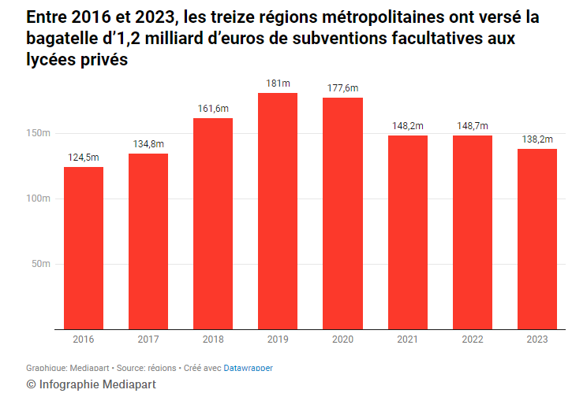

« Ce chiffre de 1,2 milliard est stupéfiant », réagit le député Paul Vannier (La France insoumise), l’un des parlementaires pourtant les mieux informés sur le financement de l’école privée. En 2023, avec un collègue macroniste, il a piloté une mission d’information sur le sujet : les deux hommes avaient cherché ces données, sans succès.

Pour mémoire, les contributions que les régions sont légalement contraintes de débourser couvrent les frais de fonctionnement, tels le chauffage, l’eau ou le matériel (on parle du « forfait d’externat », versé à parité entre public et privé). Les subventions « facultatives », elles, financent du pur investissement : travaux sur le bâti (agrandissement, rénovation énergétique, internat, ascenseur…), équipements pédagogiques (tablettes numériques, manuels…), parfois des aides sociales (bourses, cantine…). Ces enveloppes d’argent public ont donc pour spécificité de rendre le privé toujours plus attractif et concurrentiel.

Sachant que les financements obligatoires des régions se sont élevés à 3 milliards d’euros entre 2016 et 2023, la somme de 1,2 milliard découverte par Mediapart représente une « rallonge » de quasiment un tiers, accordée sur la seule base du volontariat à certains lycées privés qui le réclamaient. Et ce, alors que leurs élèves sont issus de milieux plus favorisés (en moyenne) que ceux du public.

Sur une seule année, les enveloppes par bénéficiaire peuvent aller de quelques milliers à plusieurs centaines de milliers d’euros – pour les lycées généraux, le montant est plafonné à 10 % du budget de l’établissement. Exemple caricatural parmi tant d’autres : depuis 2020, le lycée catholique et huppé Sainte-Geneviève à Versailles (Yvelines), qui fut celui de la patronne de la région Île-de-France, Valérie Pécresse, a encaissé 1,6 million d’euros de la part de la collectivité.

Des pouvoirs publics à l’aveugle
Que dit le ministère de ce milliard financé par les contribuables ? Quasiment rien : cela relève « de la libre administration » des collectivités, répond la Rue de Grenelle, qui concède être à l’aveugle sur ce sujet. Comme elle l’est sur les subventions accordées par les communes et départements aux écoles et collèges privés.

Quant à l’enseignement catholique, il soutient que sans ces aides publiques à l’investissement, le privé ne pourrait « en aucun cas » faire fonctionner ses lycées, qui accueillent un cinquième des élèves chaque année.
Dans le même temps, il se dit dans l’incapacité de confirmer, démentir ou préciser nos chiffres « pour le moment ». Hasard du calendrier sans doute, une campagne vient d’être lancée par ses services pour recenser les subventions « facultatives » perçues ces dernières années, censée aboutir en janvier prochain. Encore faudra-t-il, pour faire œuvre de transparence, que ces résultats soient publiés.

En effet, comment mener un débat sérieux sur la place de l’école privée en France sans savoir combien celle-ci consomme exactement de fonds publics ? D’autant que la générosité des régions se révèle liée, pour partie, à leur couleur politique. Voire au calendrier électoral : elles ont culminé en 2019 et 2020, en amont du dernier scrutin régional.

Les deux entités ayant déboursé les plus gros montants sont de droite : l’Auvergne-Rhône-Alpes, dirigée par Laurent Wauquiez (Les Républicains), avec 261 millions d’euros entre 2016 et 2023 ; et les Pays de la Loire (divers droite), avec 234 millions d’euros.

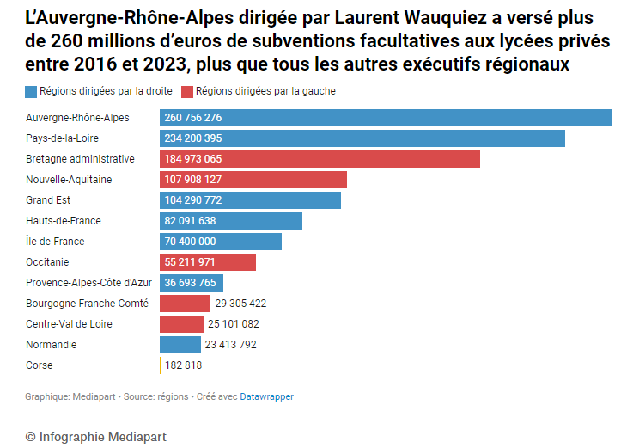
Quand on rapporte ces subventions au nombre d’élèves inscrit·es dans le privé, c’est toutefois la Bretagne, pilotée par un socialiste, qui arrive en tête (5 610 euros par lycéen·ne). Mais la tendance, sur huit ans, est à la baisse en Bretagne comme dans la quasi-totalité des régions de gauche (à l’exception de la Bourgogne-Franche-Comté).

Parmi les cinq régions qui ont augmenté leur subvention moyenne par élève, quatre se trouvent ainsi aux mains de la droite. En Île-de-France, dirigée par Valérie Pécresse (LR), le montant a été multiplié par six en huit ans ; dans le Grand Est, par cinq ; en Auvergne-Rhône-Alpes et en Normandie, par deux.

Chez Laurent Wauquiez, la politique en faveur des lycées privés est revendiquée haut et fort. « Les familles doivent avoir une liberté de choix, clame-t-il au conseil régional. Moi, j’aide de la même manière un établissement du public qu’un établissement du privé. »

À ceci près que le privé dispose de financements complémentaires bien à lui : frais d’inscription des familles, dons et mécénat parfois. Surtout, il sélectionne ses élèves et échappe à l’essentiel des contraintes qui pèsent sur le public, qu’il s’agisse de mixité sociale ou d’accueil du handicap, au point que certains observateurs parlent désormais de « séparatisme scolaire ».

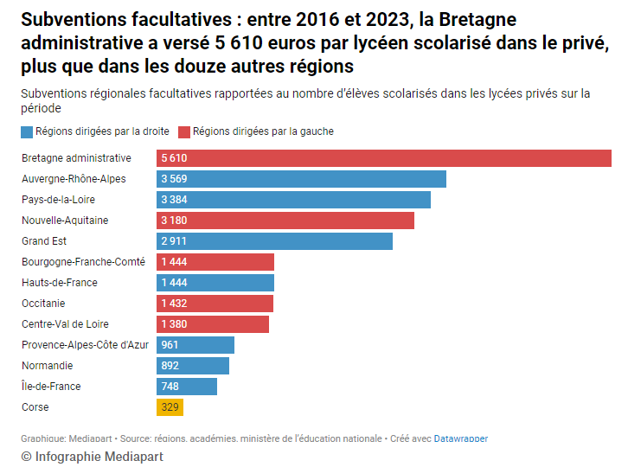
Les largesses de Laurent Wauquiez sont telles qu’elles ont engendré cette statistique détonante : à leur paroxysme, en 2020, les « bonus » distribués aux lycées privés d’Auvergne-Rhône-Alpes (51 millions d’euros) ont représenté presque l’équivalent des sommes déjà prévues par la loi pour leurs frais de fonctionnement (57 millions), d’après nos informations.

Dans son fief électoral de Haute-Loire, un établissement comme La Chartreuse a par exemple bénéficié de plusieurs centaines de milliers d’euros pour sa modernisation (amphithéâtre, « learning lab »…), avec une bénédiction des locaux par un prêtre à la clé, à laquelle Laurent Wauquiez a participé, allant jusqu’à faire le signe de croix – un geste étonnant pour ce chantre d’une stricte laïcité.

Financer l’entre-soi et parfois les dérives
« On est dans la déclinaison d’un clientélisme permanent et dans une préférence assumée pour l’entre-soi », résume son opposante Najat Vallaud-Belkacem, présidente du groupe Socialiste, écologiste et démocrate à la région. Cette ancienne ministre de l’éducation nationale sous François Hollande pointe « un surinvestissement pour le privé, pendant que des lycées publics manquent d’entretien ». Alors que la région a refusé toute commission d’enquête sur le sujet, elle dénonce « un manque total de transparence sur les chiffres qui pose un problème démocratique ».

Ancien ministre socialiste de l’éducation, lui aussi, Benoît Hamon rappelle que « les principaux postes budgétaires d’un lycée privé sont déjà couverts ! Et on donne encore la possibilité aux régions de contribuer à leur agrandissement ou leur modernisation… On ne va plus pouvoir fermer les yeux sur cette asymétrie entre les moyens du privé et le peu d’obligations qui lui sont assignées en contrepartie ».

Certaines « rallonges » étonnent d’autant plus qu’elles profitent à des lycées catholiques problématiques. À Paris, l’établissement Stanislas, visé par un rapport accablant de l’inspection générale de l’éducation nationale pointant des dérives sexistes ou homophobes, a empoché 1,5 million d’euros de « bonus » en huit ans. De quoi améliorer le confort d’une « maison » qui possède déjà sept gymnases, deux murs d’escalade et deux piscines… Et ce, alors que des enseignant·es des lycées publics d’Île-de-France dénoncent des classes sans bureau, de la moisissure sur les murs, des toilettes sans plafond.

À Compiègne (Oise), le lycée Jean-Paul-II, sous le coup d’une enquête préliminaire ouverte le 10 juin pour « diffamation », « injure » et « provocation publique à la haine et la discrimination » (déclenchée par un signalement du rectorat et une plainte après les révélations notamment de Mediapart en 2023), clôturée et en cours d’analyse selon le parquet de Compiègne, a quand même bénéficié de près d’un demi-million d’euros de la région Hauts-de-France la même année pour la rénovation d’un bâtiment, ainsi que d’aides pour des équipements numériques.

La priorité doit aller aux établissements publics qui n’ont comme sources de financement que la région et l’État. Michaël Weber, président du groupe La Gauche solidaire et écologiste dans la région Grand Est

Dans les Pyrénées-Atlantiques, une centaine d’anciens élèves de Notre-Dame de Bétharram (rebaptisée Beau-Rameau) ont récemment déposé plainte pour des violences, notamment sexuelles, commises entre les années 1960 et 2000, ébranlant une institution que 142 000 euros de subventions « facultatives » sont venus arroser depuis 2016. Mais au motif que « le pilotage actuel de l’établissement n’est pas mis en cause », la région Nouvelle-Aquitaine (gauche) n’envisage pas de fermer le robinet.
Un sursaut tout de même ? La même collectivité indique qu’après une enquête de Libération sur l’Immaculée-Conception de Pau, le plus grand établissement privé sous contrat du Béarn, « il a été décidé de conditionner les subventions au résultat d’un rapport d’inspection ». Il serait grand temps : en huit ans, ce lycée cossu du centre-ville a profité de plus d’un million d’euros de « bonus », d’après nos calculs.

Quoi qu’il en soit, dans certaines régions de droite, des élus de gauche s’opposent désormais systématiquement à ces subventions « facultatives ». C’est le cas de Michaël Weber, président du groupe La Gauche solidaire et écologiste dans la région Grand Est : « Nous faisons une exception pour les maisons familiales rurales [qui offrent des formations aux métiers agricoles – ndlr], mais pour le reste, c’est une position de principe. Privé et public ne jouent pas avec les mêmes armes, la priorité doit aller aux établissements publics qui n’ont comme sources de financement que la région et l’État. »

D’autant que les évolutions du « marché » scolaire s’accélèrent, a bien noté le socialiste : « Le soutien massif au privé est beaucoup plus assumé par une part de l’échiquier politique qu’il y a 10 ou 15 ans. La décentralisation avait été vue, à gauche, comme un levier pour améliorer le bâti dans le secteur public ; on s’aperçoit que c’est un recul complet. C’est terrible. » En plus, faute de statistiques, ce glissement s’opère dans un silence national.

« L’argent public doit aller au public, proteste aussi la communiste Céline Malaisé, qui ferraille sans relâche contre Valérie Pécresse au conseil régional d’Île-de-France. C’est sûrement la prof qui parle, mais quand on voit l’état de l’Éducation nationale, je ne suis pas pour les accommodements. » Avec 70 millions d’euros de subventions régionales offertes au privé en huit ans, elle calcule qu’« on aurait pu financer par exemple la gratuité de la cantine pour les lycées publics, dans les quatre premières tranches du quotient familial ».

Quand elle est aux manettes, la gauche affiche cependant des positions moins radicales. « On doit faire avec des secteurs où il y a une tradition de l’offre, rappelle la vice-présidente socialiste de la région Centre-Val-de-Loire, Carole Canette. Mais nous choisissons de financer uniquement ce qui ne fait pas concurrence aux lycées publics. Ainsi, quand on donne une subvention aux lycées agricoles privés là où l’alternative n’existe pas, ce n’est pas la même chose que de financer un lycée privé d’enseignement général de centre-ville qui va favoriser l’évitement du public. »

Ainsi en 2023, sur 2 millions d’euros de subventions « facultatives » en faveur des établissements privés alloués par le Centre-Val-de-Loire, « près d’un million et demi ont été pour les lycées agricoles et les maisons familiales rurales. Pour les lycées privés classiques, l’enveloppe est passée à 558 000 euros, contre 4 millions en 2014 [quand la région était tenue par la droite – ndlr]. »

Pas de volonté politique de réguler
En tête des subventions par élève, la Bretagne reste à part. La vice-présidente socialiste chargée des lycées, Isabelle Pellerin, souligne, elle aussi, le poids de l’histoire, dans un territoire héritier d’une longue tradition catholique, où 41 % des lycéennes et lycéens sont scolarisés dans le privé (le double de la moyenne nationale). « On a toujours contribué à une partie de la rénovation et de l’investissement des lycées privés, mais cette participation a diminué lors des dernières années », insiste l’élue, qui assure que cette aide serait de plus conditionnée à des « exigences en matière environnementale et énergétique ».

Il n’empêche : si l’on zoome sur les lycées privés bretons les plus richement dotés en subventions « facultatives » depuis 2014 (entre 5 et 30 millions d’euros chacun), presque tous arborent un « indice de position sociale » (IPS, qui situe le profil socio-économique des familles) au-dessus de la moyenne nationale.

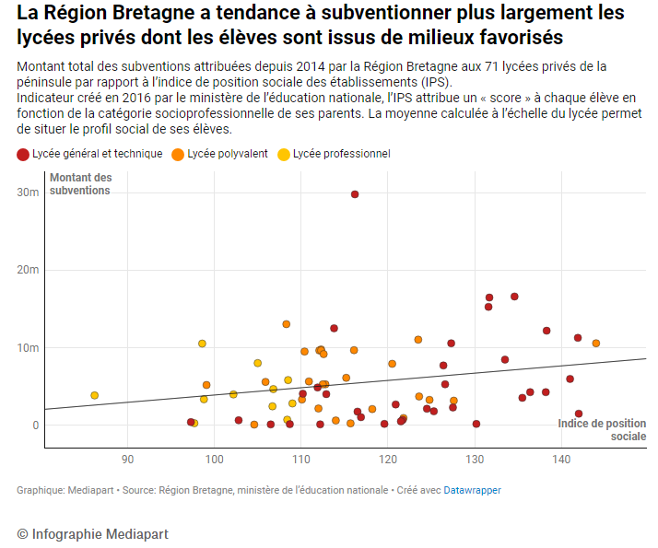

À la lumière de nos chiffres, l’historien et vice-président communiste du Sénat, Pierre Ouzoulias, déclare : « On doit pouvoir moduler l’argent qu’on donne aux établissements privés en fonction de critères de mixité sociale. » Pour déplorer aussi sec : « Je ne vois aucune volonté politique de le faire. »

À vrai dire, la Bretagne tente quelque chose depuis cette année avec ses dotations obligatoires de fonctionnement : un « facteur géo-social » a été imaginé (mélange de critères sociaux et d’isolement géographique), qui débouche sur des majorations pour des lycées ruraux accueillant des élèves défavorisé·es. Mais elle n’a pas fermé pour autant le robinet des subventions « facultatives » aux plus privilégiés, loin de là. À Rennes, le lycée Saint-Vincent-Providence, qui présente l’IPS le plus favorisé de Bretagne, a cumulé 1,6 million d’euros de « bonus » pour ses investissements en dix ans.

Au niveau national, à défaut d’une « interdiction » de ces « bonus », le député Paul Vannier (LFI) défend un encadrement plus strict. Tandis que l’enseignement catholique avance partout les mêmes arguments : « Nous n’aurions jamais pu faire l’adaptation sécuritaire et réglementaire de nos établissements sans cet argent », insiste Yann Diraison, adjoint au secrétaire général.

« Il faudra m’expliquer pourquoi […] il faudrait s’occuper d’urgence d’une passoire énergétique dans le public mais qu’on peut faire des émissions de CO2 quand on est dans le privé », s’agace aussi Laurent Wauquiez.

« Ou bien alors, poursuit Yann Diraison, cela veut dire monter les contributions des familles à un tel niveau qu’on pourrait, pour le coup, dire adieu à la mixité sociale. » Plus exactement, l’enseignement catholique perdrait de sa compétitivité vis-à-vis du public – sachant que le privé français est l’un des moins chers d’Europe. Une hérésie ?

Des subventions hors de contrôle
Quand les conseils régionaux allouent des subventions « facultatives » aux lycées privés, leurs délibérations sont censées être examinées, en amont, par les conseils académiques (instances paritaires de l’Éducation nationale). Or, « dans bien des académies, ces conseils n’ont pas lieu ou disposent d’informations trop parcellaires », dénonce Grégory Frackowiak, secrétaire national du SNES-FSU (principal syndicat du secondaire). Pour l’enseignement catholique, Yann Diraison, adjoint au secrétaire général, confirme : « Certains conseils académiques ont lieu régulièrement, d’autres recteurs ne les convoquent qu’en cas de problème – ce que je déplore car cela entretient des suspicions inutiles. »
Pressé de questions sur cette défaillance, le ministère a fini par indiquer à Mediapart, au printemps dernier, que « des consignes » allaient être données afin qu’à l’avenir, les services académiques « veillent à réunir systématiquement cette instance pour lui permettre d’examiner les concours facultatifs des collectivités territoriales ».
De fait, le cadre législatif est complexe et les contrôles nécessaires. D’après la loi Falloux, les subventions « facultatives » ne peuvent en effet dépasser 10 % des dépenses de fonctionnement des établissements privés bénéficiaires. Mais cette règle ne s’applique qu’aux lycées généraux. Pour les lycées technologiques, professionnels, agricoles ou les maisons familiales rurales, aucun plafond n’est fixé. Le risque d’irrégularités existe donc, pour les lycées polyvalents et autres cités scolaires notamment, qui cumulent plusieurs cursus : quand il s’agit de rénover un hall ou de construire un gymnase, il est parfois difficile de faire la part des choses.
« Il suffit d’une section technique dans un gros lycée polyvalent, majoritairement général, pour que la région puisse trouver normal de financer au-delà des 10 % [autorisés]. En clair, pour ouvrir les vannes du financement », s’inquiète Grégory Frackowiak, du SNES-FSU.
